**Консультация для родителей**

**«Волшебный мир бумаги»**

Воспитатель 1 категории:   
Жабарова Р.Ш.

Переславль-Залесский

2020

**Формирование творческой личности** - одна из важнейших задач педагогики. Эффективней начинается её развитие с дошкольного возраста.

Как говорил В. А. Сухомлинский: “Истоки способностей и дарования детей на кончиках пальцев. От пальцев, образно говоря, идут тончайшие нити-ручейки, которые питает источник творческой мысли. Другими словами, чем больше мастерства в детской руке, тем умнее ребёнок”

. Для многих педагогов - все дети талантливы. Поэтому необходимо, вовремя заметить, почувствовать эти таланты. А главное, постараться, как можно раньше дать возможность детям проявить их в реальной жизни.

**Дошкольное детство** – это период приобщения ребенка к познанию окружающего мира, его начальной социализации, когда развиваются познавательный интерес и любознательность. Интерес – важный стимул к расширению кругозора ребенка, приобретению знаний, обогащению его интеллекта. Но не только педагоги заинтересованы в этом. Как развивается ребенок, каков его кругозор и интеллект - это те вопросы, которые должны волновать и родителей**.** А поэтому родители должны постоянно заботиться о том, как помочь своим детям не растерять те знания, которые дают их малышам педагоги. Проще говоря, родители должны уметь то, что умеют делать их дети. Дети очень эмоциональны, они с большим желанием занимаются всем необычным и интересным, а интересно им все: и рисовать, и лепить, и конструировать, и работать с бумагой.И главный помощник родителям в этом - бумага. В настоящее время искусство работы с бумагой в детском творчестве не потеряло своей актуальности. Бумага остается инструментом творчества, который доступен каждому.

**Известно, что бумага** — первый материал, из которого дети начинают мастерить, творить, создавать неповторимые изделия. Она известна всем с раннего детства. Устойчивый интерес детей к творчеству из бумаги обуславливается ещё и тем, что данный материал даёт большой простор творчеству. Бумажный лист помогает ребёнку ощутить себя художником, дизайнером, конструктором**,** а самое главное — безгранично творческим человеком. Дети очень любят заниматься с бумагой, создавать что - то необычное, интересное

**Работа с бумагой развивает**:

* Внимание, память, логическое и пространственное воображение.
* Художественный вкус, творческие способности и фантазии детей.
* Способность работать руками, приучает к точным движениям пальцев, совершенствует мелкую моторику рук, развивает глазомер.
* Развивает интерес к экспериментированию.

**Работа с бумагой способствует эстетическому развитию:**

* подбирать цветные сочетания,
* грамотно составлять композицию,
* выбирать форму;
* привыкают к аккуратности и бережному отношению к материалу.

Бумага попадает в руки ребенка с самого раннего детства, и он самостоятельно создает из нее образы своего внутреннего мира. Обычный материал - **бумага** - приобретает новое современное направление, им можно работать в разных техниках.

**Бумага** - это тот материал, с которым ребёнок встречается ежедневно: дома, в быту, на занятиях, рисуя, выполняя аппликацию или конструируя избумаги**.**Конструирование из бумаги - это превращение листа бумаги в объёмную форму, в результате чего появляется объёмная поделка. Существует еще и понятие " объемная аппликация ".

**Объёмные поделки и объемная аппликация - это:**

* игрушки и аппликация из бумажных комочков**;** игрушки на основе конусов и аппликация с их использованием;
* игрушки на основе цилиндра и аппликация с их использованием;
* игрушки из пушистых шариков и аппликация с их использованием;
* игрушки-оригами и т. д.

Конечно, родителям**,** как и детям, нужно начинать с самого простого. Поэтому мы, сегодня поговорим лишь о некоторых видах работ.

**ИГРУШКИ И АППЛИКАЦИЯ ИЗ БУМАЖНЫХ КОМОЧКОВ**

Выполняются из достаточно тонкой, но пластичной и мягкой бумаги**,** которая должна хорошо удерживать форму комочка после того, как ее смяли (это могут быть обычные салфетки разных цветов или гофрированная бумага). Комочки могут быть большими *(целая деталь фигурки животного)* или маленькими (мелкие оформительские детали, наклеенными на большую основную деталь *(комочки шерсти на овечке или семечки на подсолнухе и т. д.)*. Из больших комочков можно сделать разных зверюшек, приклеивая дополнительно ушки, хвостик и т. д.

**Бумажные** **комочки** можно использовать и для создания картинки, предварительно нарисовав на листе какой-нибудь сюжет или сказочного героя. Картинка по желанию ребенка обрамляется в рамку, что позволяет продемонстрировать ее окружающим и самому ребёнку красиво оформленной и придаёт ей законченный вид.

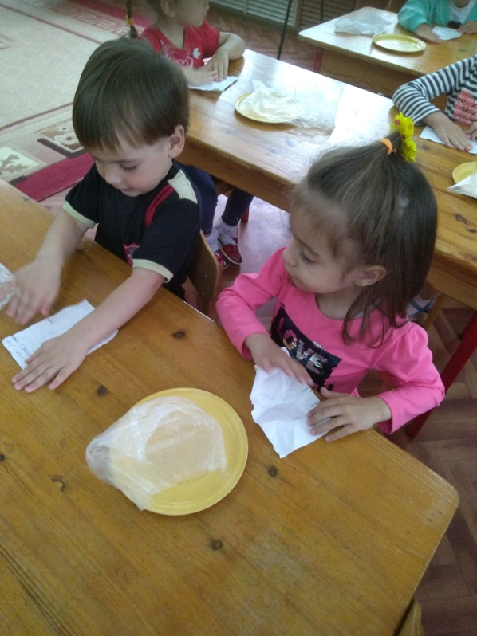

**ИГРУШКИ И АППЛИКАЦИЯ ИЗ ПОЛОС БУМАГИ**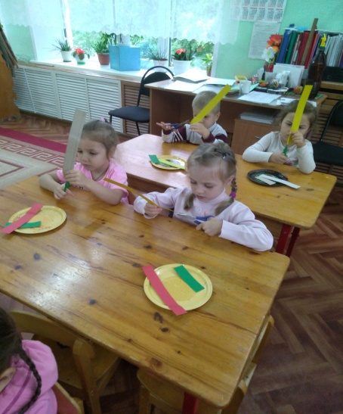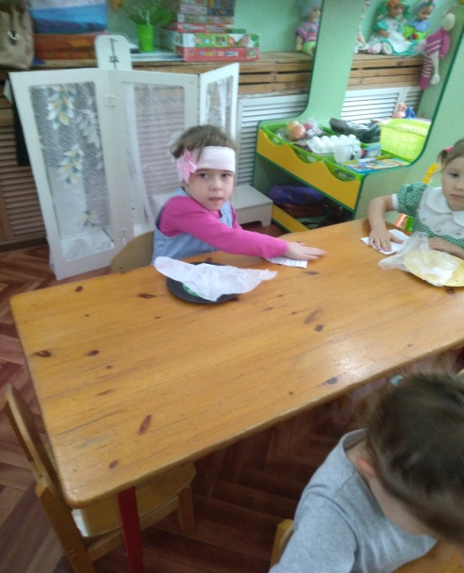

Используются разные способы превращения заготовки в объемную фигурку *(склеивание полоски кольцом, петелькой, складывание гармошкой)*. Полоски используются как для основных деталей поделки (голова, туловище птиц, животных, людей, так и для изготовления мелких деталей *(уши, хвост и т. д.)*.

И здесь, конечно, можно сделать столько интересного, насколько богата ваша фантазия: и цыпленка, и елочку, и снеговика, и светофор, и цветы, и различных животных и т. д.

**РЕБРИСТЫЕ ИГРУШКИ И АППЛИКАЦИЯ С ИХ ИСПОЛЬЗОВАНИЕМ**

Выполняются приемом вырезания деталей из полоски, сложенной гармошкой, и склеивания поочередно половинок каждой детали. Ребристые игрушки можно использовать как елочные украшения, как атрибуты для настольного театра, который затем можно поставить вместе с ребенком. Таким способом можно сделать красивые цветы, фрукты, овощи. А какой замечательный может получиться зонтик, тучка, грибы и т. д.!

Если картинки, игрушки, поделки ребёнок будет дарить близким людям, друзьям, гостям, педагогам, если детскими работами постоянно будет украшаться не только интерьер группы, но и ваша квартира, уважаемые родители, к любому празднику или событию (Новый год, Международный день матери, день рождения ребёнка или членов семьи и пр., то ценность этих работ значительно возрастает. В результате такой планомерной работы малыши начнут видеть всю многогранность красоты окружающего мира. А ведь красота нужна человеческой душе как воздух! Без нее невозможно представить жизньВ воспитании детей и становлении их личностью *(в этом и важно сотрудничество педагогов и родителей)* нет стандартов, и не может быть готовых рецептов. Любой совет нуждается в глубоком осмыслении, умении применять его на практике творчески, с учетом конкретных условий. А это требует высокой ответственности, постоянных раздумий и поиска. Занимайтесь вместе со своим ребёнком, поверьте, это принесёт вам радость и приятные ощущения от совместно проведённого времени, позволит лучше понять и узнать своего малыша

